

U-BOX-M5（UT100CA）（R100）
产品特点
◆ 金属机身，表面氧化及CNC精雕，铜制风扇散热器
◆ 支持Intel Core Ultra系列处理器
◆ 双通道DDR5内存扩展，共最大扩展96GB
◆ HDMI2.0/Type-C（DP）显示
◆ 2*Intel i226-V；可扩展WIFI，内置天线
◆ M.2 2280 SSD； ◆ DC 12-19V，90W及以上
◆ 尺寸:114.5x114.5x54mm
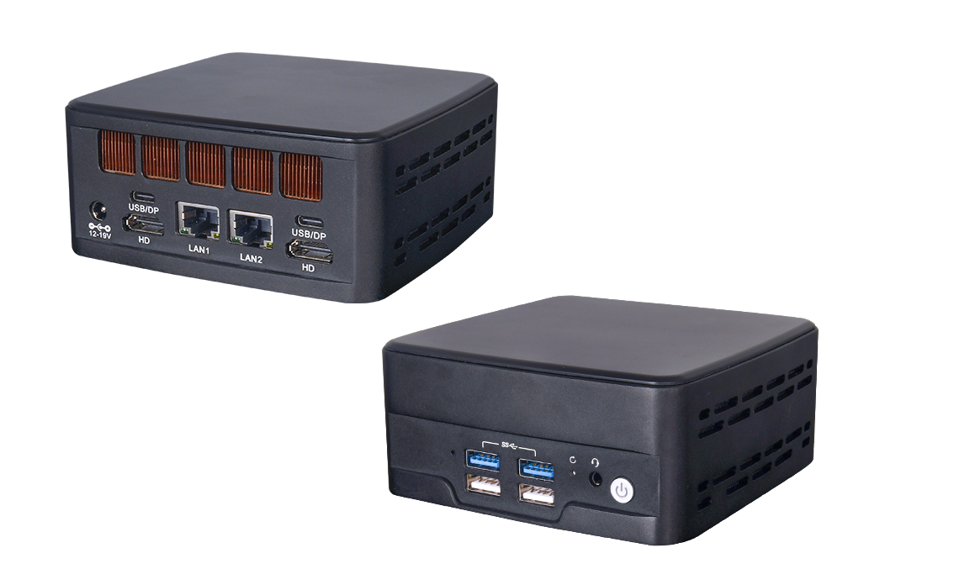

产品规格
型号 | U-BOX-M5
材质 | 金属机身
颜色 | 可选黑色、铁灰色
处理器支持 | 板载Intel Core Ultra系列处理器
内存 | 2*DDR5 SO-DIMM，共最大96GB
存储 | 1*M.2 M-Key 2280(PCIe3.0 x4协议）
网卡 | 2*Intel i226-V
无线 | 可选M.2 E-Key WIFI/BT，内置天线
TPM | 外置TPM2.0可选
I/O接口 | 开关按键，复位孔
I/O接口 | RTL8125B网卡，双网
I/O接口 | 2*HDMI2.0接口，2*Type-C接口(USB3.2 + DP)
I/O接口 | 1*DC电源孔
I/O接口 | 1*二合一音频孔
I/O接口 | 2*USB3.2接口，2*USB2.0接口
电源 | DC 12-19V，90W及以上
OS支持 | Windows10、Windows11、Linux等
尺寸 | 机器尺寸114.5x114.5x54mm
包装 | 中性白色天地盒包装，181x152x115mm
单台重量 | 电脑盒净重1000g（不含适配器）
U-BOX-M5（UT100CA）（R100）

产品尺寸 单位：mm

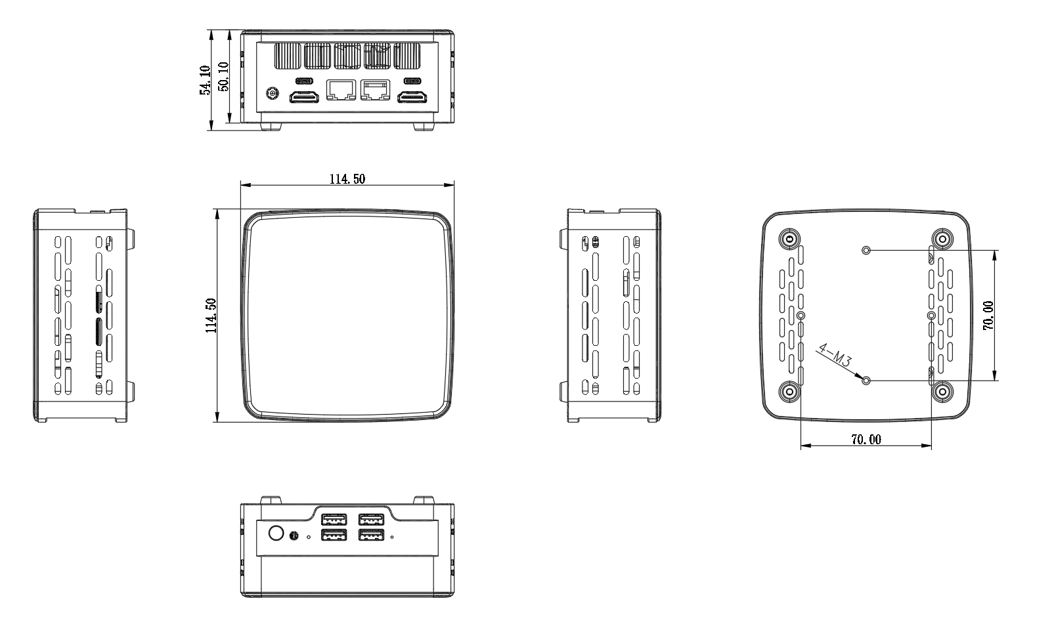

订购信息
可选项 | 可选项描述
处理器 | Intel Core Ultra系列处理器,  5-125U/7-155U/5-125H/7-155H
外置TPM2.0 | 外置TPM2.0可选

